Консультации для родителей по теме «Спорт. Виды спорта»
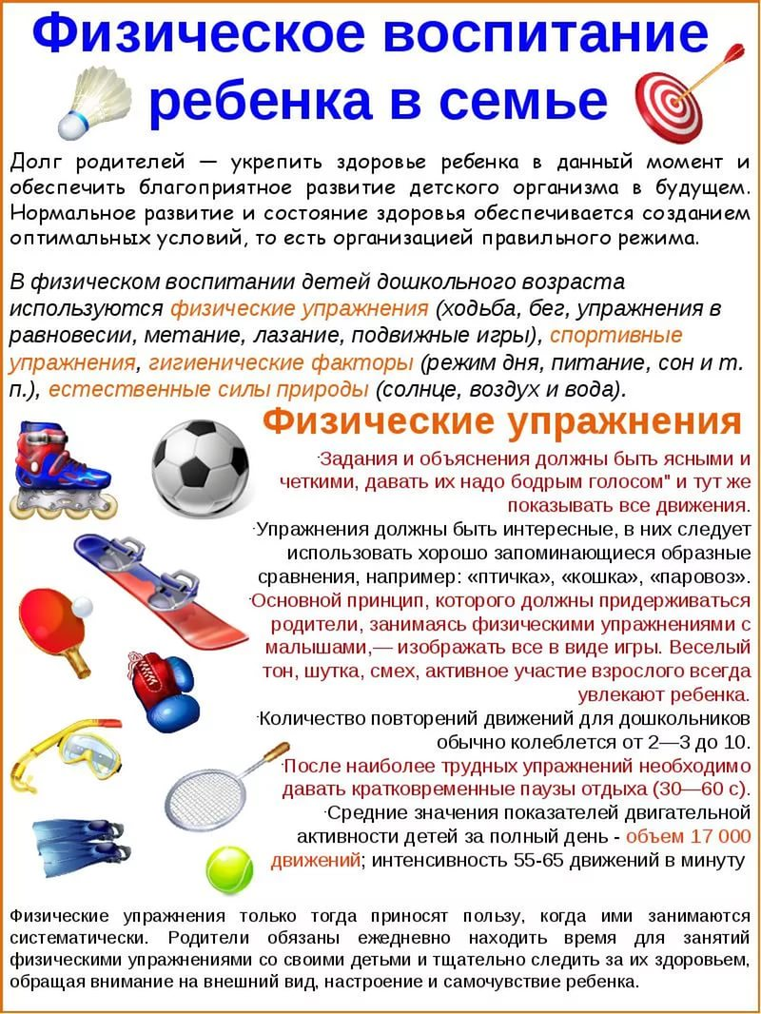
Образовательная область «Речевое развитие»
Дидактические игры на тему: «Спорт. Виды спорта»
1.Игра «Кому нужны эти вещи»
Ребенок определяет, какому спортсмену нужны эти предметы.
Лыжи нужны… (лыжнику) .
Коньки нужны (фигуристу, хоккеисту) .
Мяч нужен (футболисту, волейболисту, баскетболисту) .
Клюшка и шайба нужны (хоккеисту) .
Ракетка нужна (теннисисту) .
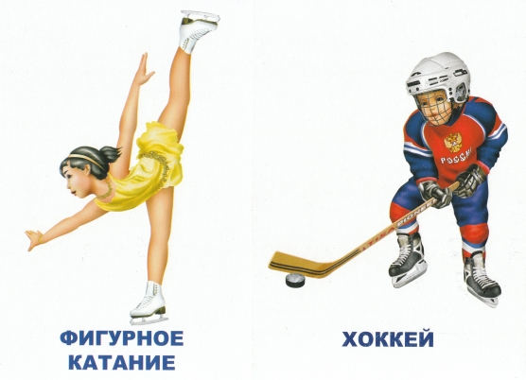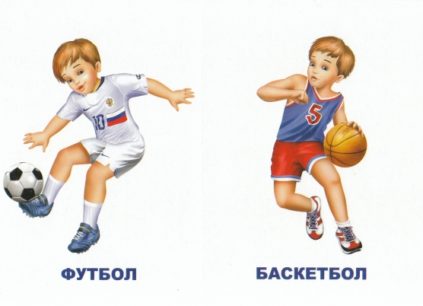
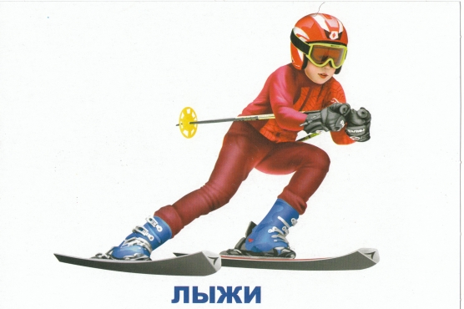

2.Игра «Кто больше назовет слов о мяче?»
Родитель бросая мяч ребенку, задает вопрос. Ребенок, возвращая мяч, называет слово-признак или слово-действие.(Мяч, какой?. (Круглый, резиновый, упругий, красивый, большой, легкий, детский, спортивный, футбольный) )(Что умеет делать мяч?. (Он умеет прыгать, скакать, кататься, плавать, летать) )
3. Игра «Закончи предложение»
- Волейболист отбивает руками мяч через сетку, а баскетболист… отбивает мяч об пол.
- Футболист забивает мяч в ворота, а баскетболист… забрасывает в кольцо.
- Фигурное катание одиночный или парный вид спорта, а хоккей…командный.
- В волейболе мяч- волейбольный, а в футболе… футбольный, в баскетболе..баскетбольный и т. п.
- Если хоккей- это зимний вид спорта, то волейбол-..летний вид спорта.
- Если в футбол играют футболисты , то в волейбол… играют волейболисты.
- Если хоккеистам нужна шайба, то футболистам.. нужен мяч.
- Если в волейболе играют руками, то в футболе… играют ногами
- Спортсмен должен обладать следующими качествами : ловкость, быстрота, трудолюбие, выносливость, целеустремлённость
4.Игра «Правда или нет? »
Прочитайте ребенку предложения. Если ребенок согласен с этим утверждением, то он говорит: «Да», если не согласен, то говорят : «Нет». Спросить «Почему?
- Лыжи спортсмен успел взять и пошёл в футбол играть...(нет)
- У бассейна пловцы стоят, ждут сигнала, плыть хотят…(да)
- Клюшки взяли фигуристы музыку ждут, как артисты..(нет)
- Коньки горнолыжник надел, с горы на них полетел… (нет)
- Фигурист на коньки встал, под музыку на льду станцевал…(да)
5. Игра «Подскажи словечко»
Кольца с ними рядом.
Перечислить не берусь я
Множество снарядов.
Красоту и пластику
Дарит нам... (гимнастика)

***
Соберем команду в школе
И найдем большое поле.
Пробиваем угловой -
Забиваем головой!
И в воротах пятый гол!
Очень любим мы... (футбол)

***
Здесь команда побеждает,
Если мячик не роняет.
Он летит с подачи метко
Не в ворота - через сетку.
И площадка, а не поле
У спортсменов в... (волейболе)

***

В этом спорте игроки
Все ловки и высоки.
Любят в мяч они играть
И в кольцо его кидать.
Мячик звонко бьет об пол,
Значит, это... (баскетбол)

***
Мы не только летом рады
Встретиться с олимпиадой.
Можем видеть лишь зимой
Слалом, биатлон, бобслей,
На площадке ледяной -
Увлекательный... (хоккей)

***
Во дворе с утра игра,
Разыгралась детвора.
Крики: «шайбу!», «мимо!», «бей!» -
Там идёт игра - ... (Хоккей)
***
Без весла не обойдёшься,
Если спортом тем займёшься.
А как занятие зовут,
Где в лодке к финишу плывут? (гребля)

